Г | Д | Е |  | О | К | О | Н
Е | Н | К | И |  | Б | Р | Ю
Ш | И | Н | Н | Ы | ,
Т | У | Т |  | И |  | Ж | И
Т | Е | Л | И |  | К | Р | У
Ч | И | Н | Н | Ы | ;
Г | Д | Е |  | О | К | О | Н
Н | И | Ц | Ы |  | С | Т | Е
К | Л | Я | Н | Н | Ы | ,
Т | У | Т |  | И |  | Ж | И
Т | Е | Л | И |  | В | Е | Т
Л | Я | Н | Ы | .
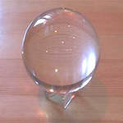 |  | 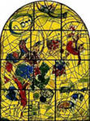 |  | 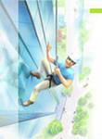 | 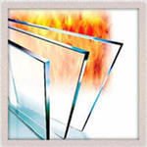 |  | 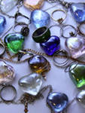
 |  |  |  |  | 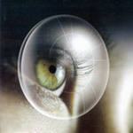 | 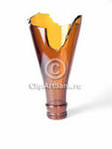 | 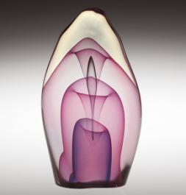
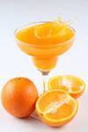 |  |  |  | 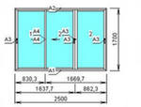 | 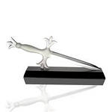
 |  |  |  | 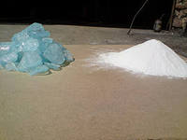
 |  | 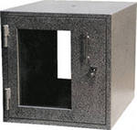
экстрасенса | специалиста по ремонту автомобилей | художника-витражиста |  | промышленного альпиниста | пожарного инспектора | промышленного альпиниста | ювелира
художника- витражиста | ювелира | пожарного инспектора | энергетика |  | окулиста | хирурга | стеклодува
эколога | энергетика | ювелира | ювелира | инженера
специалиста по ремонту автомобилей | пожарного инспектора | специалиста по ремонту автомобилей |  | энергетика |  | окулиста | энергетика
специалиста по ремонту автомобилей | художника-витражиста | ювелира | энергетика |  | пожарного инспектора | хирурга | стеклодува
экстрасенса | энергетика | ювелира | ювелира | химика
экстрасенса | специалиста по ремонту автомобилей | художника-витражиста |  | промышленного альпиниста | пожарного инспектора | промышленного альпиниста | ювелира
ювелира | энергетика | стеклодува | инженера |  | окулиста | хирурга | художника-витражиста
пожарного инспектора | эколога | инкассатора | ювелира | ювелира | инженера
специалиста по ремонту автомобилей | окулиста | специалиста по ремонту автомобилей |  | энергетика |  | пожарного инспектора | энергетика
специалиста по ремонту автомобилей | художника-витражиста | промышленного альпиниста | энергетика |  | экстрасенса | художника-витражиста | специалиста по ремонту автомобилей
промышленного альпиниста | стеклодува | ювелира | химика

